Майсак Никита ПР 23/2
Лабораторная работа №6
Тема: Разработка и интеграция модулей проекта
(командная работа)

Цель: разработать и интегрировать модуль базы данных проекта в Microsoft SQL Server, создать эффективную схему данных, обеспечивающую целостность и удобство хранения информации, а также подготовить основу для дальнейшей реализации бизнес-логики и взаимодействия с приложением с учетом командной работы.

Ход работы
SQL-скрипт БД загружен на GitHub.
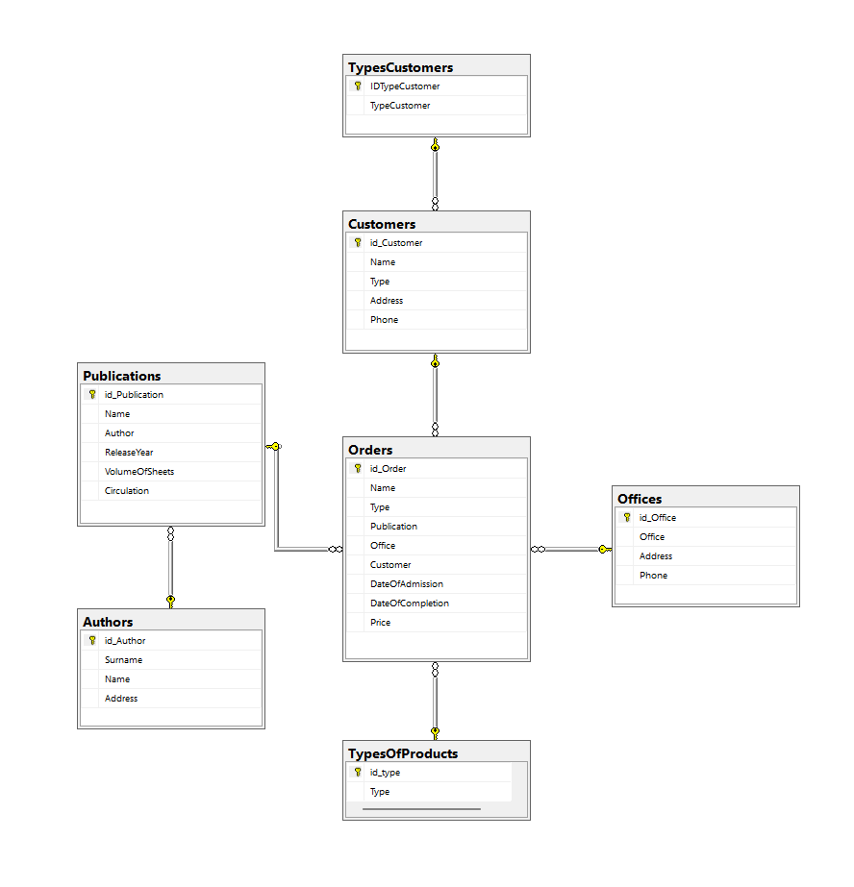
Рис. 1 – Диаграмма базы данных

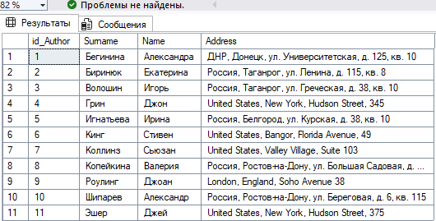
Рис. 2 – Таблица dbo.Authors

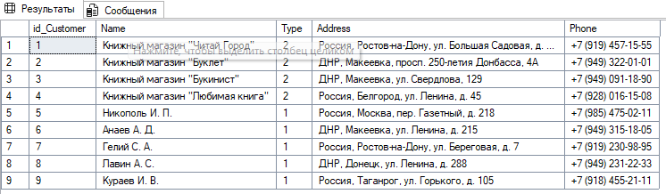
Рис. 3 - Таблица dbo.Customer

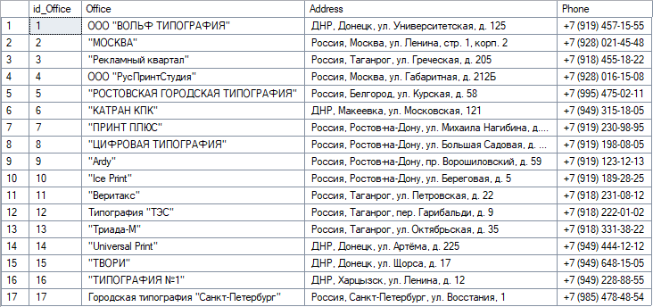
Рис. 3 - Таблица dbo.Offices

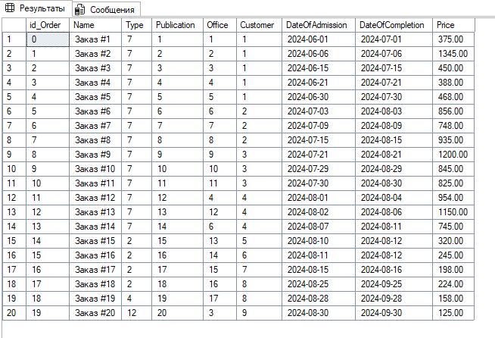
Рис. 3 - Таблица dbo.Orders

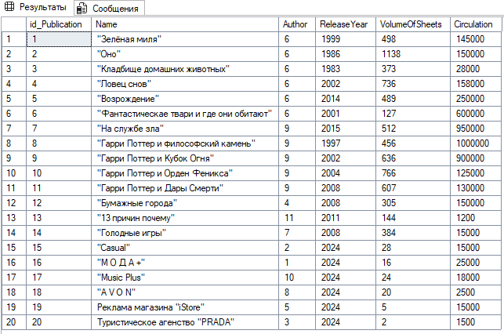
Рис. 4 - Таблица dbo.Publications
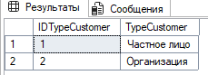
Рис. 5 - Таблица dbo.TypeCustomers

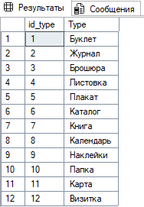
Рис. 4 - Таблица dbo.TypeOfProdyct

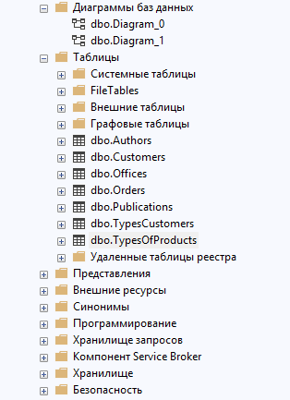
Рис. 4 - Структура БД

